**U N I V E R S I T A S G U N A D A R M A**



**PRAKTIKUM PENGANTAR KECERDASAN BUATAN**

MANUAL BOOK

“Kyun Kyun”

Nama : Fikri Fajar Albana

NPM : 53413459

Fakultas : Teknologi Industri

Jurusan : Teknik Informatika Penanggung Jawab : Harapan

**Ditulis Guna Melengkapi Sebagian Syarat Praktikum Pengantar Kecerdasan Buatan Jenjang S1**

**Universitas Gunadarma 2015**

**DAFTAR ISI**

Bahasa dan Program Editor 2

Initial State 2

Rules 5

Goal..........................................................................................................................................5

Konsep AI.................................................................................................................................7

Listing Program........................................................................................................................8

Ouput Program 13

Daftar Pustaka........................................................................................................................19

Glosarium...............................................................................................................................20

# BAHASA DAN PROGRAM EDITOR

Permainan Kyun Kyun ini merupakan sebuah permainan yang menggunakan bahasa pemrograman prolog. Kemudian perangkat lunak yang digunakan sebagai program editornya adalah Strawberry Prolog. Permainan Kyun Kyun ini merupakan suatu permainan yang diadaptasi dari permainan matches yang terdapat dalam Strawberry Matches.

# INITIAL STATE

Permainan Kyun Kyun ini merupakan suatu permainan logika dimana user (pemain) melawan komputer untuk memenangkan permainan ini. Game ini melatih dan mengasah otak user untuk berpikir mengenai strategi yang digunakan agar dapat mengalahkan komputer. Pemain harus dapat menerapkan strategi yang tepat untuk memenangkan permainan ini.

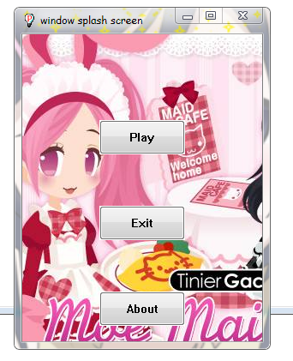

**Gambar 1.** Tampilan awal game “Kyun Kyun”

Initial State yang digunakan sebagai acuan untuk membuat aplikasi Kyun Kyun adalah background tampilan awal yang berada untuk menu utama sebelum kita memasuki permainan kyun kyun. Background yang digunakan dalam menu tampilan awal berdimensi 488 x 418 pixel dengan ada 3 Tombol pada menu utama yaitu :

Play = Berguna untuk masuk splash screen yang setelah splash screen selesai akan masuk ke permainan

Exit = Berguna untuk keluar permainan saat pemain belum masuk ke dalam permainan

About = Berguna untuk masuk ke browser dan menuju halaman html sang pengembang

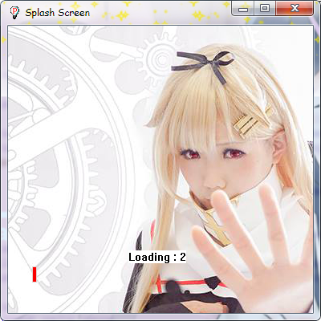

**Gambar 2.** Tampilan splash screen game “Kyun Kyun”

Berikut tampilan yang akan muncul setelah splash screen selesai

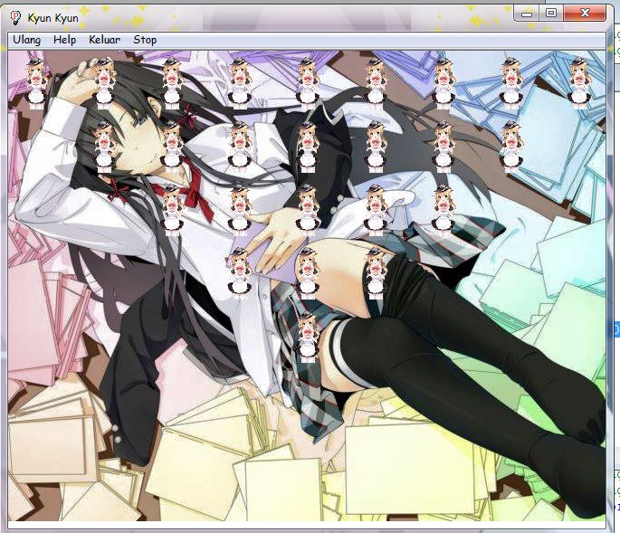

**Gambar 3.** Tampilan saat sedang bermain“Kyun Kyun”

Pada window tersebut terdapat 4 menu yaitu :

Ulang = Berguna untuk mengulang permainan saat pemain kalah ataupun menang serta pemain buntu ingin mengulang permainan.

Help = Berguna untuk memberi petunjuk kepada pemain bagaimana cara bermain.

Keluar = Berguna untuk keluar dari permainan

Stop = Berguna untuk menghentikan musik saat pemain merasa terganggu dengan backsound atau ingin konsentrasi memenangkan permainan

# Rules

# Rules atau aturan bermain dalam permainan Kyun Kyun adalah sebagai berikut :

# Permainan ini diawali dengan posisi karakter moe moe dengan 9 kolom yang dimana kolom 1 berisi 1 karater, kolom 2 berisi 2 karakter, kolom 3 berisi 3 karakter, kolom 4 berisi 4 karakter, kolom 5 berisi 5 karakter, kolom 6 berisi 4 karakter, kolom 7 berisi 3 karakter, kolom 8 berisi 2 karakter, dan kolom 9 berisi 1 karakter

# Setelah itu , pemain diberikan kebebasan untuk memulai game dengan cara memilih dan mengklik moe moe yang tersedia, lalu selanjutnya akan diteruskan oleh AI (Musuh).

# Pemain dapat mengambil objek moe moe sebanyak mungkin dengan syarat moe moe tersebut masih dalam satu kolom dengan susunan objek moe moe yang dipilih

# Jumlah moe moe yang diambil dapat ditentukan dengan cara perhitungan dari puncak kolom dan mengklik batas dasar jumlah moe moe yang berada dibawahnya

# AI akan melakukan pembelajaran untuk menghalangi pemain untuktidak mengenai Goal (tujuan). AI juga melakukan pembelajaran untuk memenangkan permainan ini untuk menyingkirkan pemain

# Goal (tujuan) dari game ini adalah berusaha untuk tidak mengambil moe moe yang terakhir

# Goal

Goal untuk menyelesaikan game **Kyun Kyun** pada strawberry prolog ini adalah pemain harus terlebih dahulu mengambil objek yang ada dan dalam pengambilan objek tersebut, jumlah objek yang akan diambil tidak dibatasi. Hal yang harus dilakukan adalah membuat lawan untuk tidak mendahului pemain sebelum pemain melakukan pengambilan objek tersebut. Pemain akan kalah apabila pemain mengambil objek yang paling akhir. Berikut ini adalah gambaran goal dari permainan Kyun Kyun:

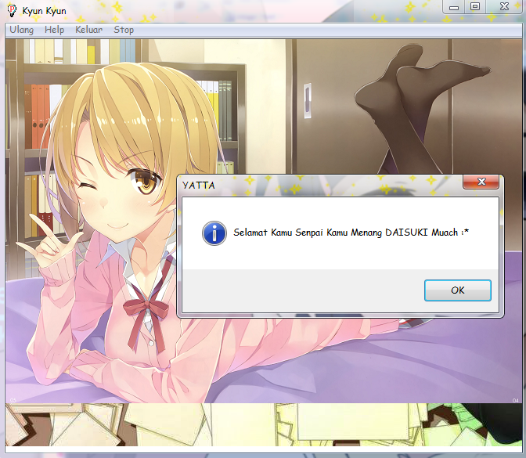

**Gambar 4.** Tampilan saat pemain memenangkan permainan“Kyun Kyun”

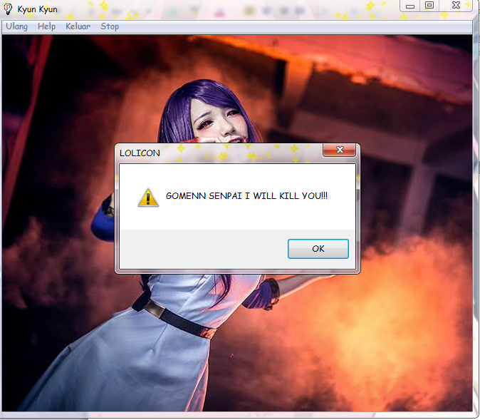

**Gambar 5.** Tampilan saat pemain kalah dalam permainan“Kyun Kyun”

# 

# KONSEP AI

[Artificial Intelligence](http://temukanpengertian.blogspot.com/2013/08/pengertian-artificial-intelligence.html) atau AI dalam bahasa Indonesia artinya Kecerdasan Buatan yaitu kecerdasan yang ditunjukkan oleh suatu entitas ilmiah. Kecerdasan dibuat dan dimasukkan ke dalam suatu mesin atau komputer supaya bisa melakukan pekerjaan seperti yang bisa dikerjakan oleh manusia. Contohnya adalah kemampuan untuk menjawab diagnosa dan pertanyaan pelanggan, perencanaan dan penjadwalan, pengendalian, serta pengenalan tulisan tangan, suara dan wajah. Hal- hal seperti itu telah menjadi disiplin ilmu tersendiri, yang memusatkan perhatian pada penyediaan solusi masalah di kehidupan yang nyata. Terdapat macam-macam bidang yang menggunakan kecerdasan buatan diantaranya yaitu: game komputer, sistem pakar, jaringan syaraf tiruan, logika fuzzy dan [robotika](http://temukanpengertian.blogspot.com/2013/08/pengertian-robotika.html).

Kecerdasan buatan atau yang sering disebut dengan AI pada game ini terletak pada komputer yang akan bertindak sebagai lawan. Komputer akan selalu berusaha mengalahkan user. Komputer dapat menyusun strateginya sendiri agar menjadi pemenang. Permainan Flamingo Fish ini menggunakan algoritma-algoritma sebagai berikut :

## Backtracking

Algoritma yang digunakan untuk mencari solusi yang lebih mangkus dengan berbasis pada DFS. Backtracking bisa dikatakan sebagai perbaikan dari algoritma brute force dan exhaustive search, yang secara sistematis mencari solusi persoalan diantara semua kemungkinan yang ada. Semua kemungkinan solusi dibuat dalam bentuk pohon (tree) terlebih dahulu, kemudian dengan menggunakan metode DFS dilakukan pencarian sampai solusi ditemukan.

## DFS

Pencarian mendalam pertama. Pada DFS, proses pencarian akan dilakukan pada semua anaknya sebelum dilakukan ke node-node yang selevel. Pencarian dimulai dari node akar ke level yang lebih tinggi. Proses ini diulangi terus hingga ditemukannya solusi.

# Listing Program

?-

%pendeklarasian objeck game

G_Background is bitmap_image("cosplay.bmp",_),

G_Comp_First=0,

G_Take_Last=0,

G_K := 0,

G_Ikon is bitmap_image("moe.bmp","moeb.bmp"),

G_Latar is bitmap_image("gambar 7.bmp",_),

G_kalah is bitmap_image("gambar 12.bmp",_),

G_boom is bitmap_image("gambar 3.bmp",_),

G_menu is bitmap_image("cafe.bmp",_),

pen(0,0),

set(pos([1,2,3,4,5,4,3,2,1])),

window(G_pertama,_,win_pertama(_),"window splash screen",400,200,300,400).

win_pertama(init):-

button(_,_,tombol_play(_),"Play",90,100,100,40),

button(_,_,tombol_exit(_),"Exit",90,200,100,40),

button(_,_,tombol_about(_),"About",90,300,100,40).

%memanggil gambar background di menu awal

win_pertama(paint):-

draw_bitmap(0,0,G_menu,_,_).

%deklarasi tombol exit di menu utama

tombol_exit(press):-

beep("ho.wav"),

message("Exit","Senpai kok gak jadi main T_T",i),

close_window(G_pertama).

%deklarasi tombol about di menu utama

tombol_about(press):-

shell_execute("html\\index.html").

tombol_play(press):-

close_window(G_pertama),

window(G_kedua,_,win_kedua(_),"Splash Screen",400,200,400,400).

update_window(_).

win_kedua(paint):-

draw_bitmap(0,0,G_Background,_,_).

win_kedua(init):-

execute("ganteng.exe ah"),

G_batas:=0,

G_waktu is set_timer(_,0.1,fungsi_timer).

fungsi_timer(end):-

pen(1,rgb(228,207,204)), % warna loading bar

brush(rgb(250,0,0)), %warna merah loading bar

rect(30,300,30+G_K,320),

text_out(150,280,print("Loading : "+G_batas)),

G_batas := G_batas+1,

G_K := G_K+3,

(G_batas = 100 -> kill_timer(_, G_waktu),

close_window(G_kedua),

window(G_Main, _, win_func(_), "Kyun Kyun", 80,80,680,590),

update_window(_)).

win_func(close):-

execute("ganteng.exe stop"),

close_window(G_main).

win_func(init) :- % menambah opsi game

menu( normal, _, _, menu_new(_), "&Ulang"),

menu( normal, _, _, menu_Help(_), "&Help"),

menu( normal, _, _, menu_exit(_), "&Keluar"),

menu( normal, _, _, menu_stop(_), "&Stop").

win_func(paint):- %memanggil latar dan icon

draw_bitmap(0,0,G_Latar,_,300),

pos(Pos),

el(Pos,El,N),

for(I,1,El),

draw_bitmap(10+75*N,5+70*(I-1),G_Ikon,_,_),

fail.

win_func(mouse_click(X,Y)):- %letak icon yang di klik

X1 is (X-10)//75,

Y1 is (Y-5)//70,

X1=<9,X>=10,

pos(Pos),

el(Pos,El,X1),

El>Y1,

beep("oh.wav"),

replace(Pos2, Pos, Y1, X1),

(Pos2=[0,0,0,0,0,0,0,0,0]->

set(pos(Pos2)),

end(0)

else

wait(0.1),

play(Pos3, Pos2),

(Pos3=[0,0,0,0,0,0,0,0,0]->

end(1)),

set(pos(Pos3))),

update_window(_).

win_func(mouse_click(X,Y)):-

beep.

play(Pos3, Pos2):- %Inti dari AI

G_Take_Last=0,

count_successes(not_trivial(Pos2))<2,

find_max(Pos2,Max,N),

New is (Max>1,count_successes(not_empty(Pos2)) mod 2=:=1 -> 1 else 0),

replace(Pos3, Pos2, New, N).

play(Pos3, Pos2):-

el(Pos2,A, N),

R:=0,

add_xor(R,Pos2,N),

R<A,

replace(Pos3, Pos2, R, N).

play(Pos3, Pos2):-

find_max(Pos2,Max,N),

Max2 is (Max>1, random(2)=:=0 ->

Max - 2

else

Max - 1),

replace(Pos3, Pos2, Max2, N).

not_empty(Pos):-

el(Pos,A, _),

A>0.

not_trivial(Pos):-

el(Pos,A, _),

A>1.

el([H|T],H,0).

el([H|T],El,N):-

el(T,El,N1),

N is N1+1.

replace([H|T],[_|T],H,0).

replace([H|T2],[H|T],El,N):-

replace(T2,T,El,N1),

N is N1+1.

find_max([H],H,0).

find_max([H|T],A, N) :-

find_max(T,A1,N1),

(A1<H->

A is H,

N is 0

else

A is A1,

N is N1+1).

add_xor(_,[],_):-!.

add_xor(R,[H|T],0):- !,

add_xor(R, T, -1).

add_xor(R,[H|T],N):-

N1 is N- 1

,

R:=R xor H,

add_xor(R, T, N1).

end(Flag):- %akhir permainan

Flag=G_Take_Last->

draw_bitmap(0,0,G_boom,_,_),

wait(0.1),

draw_bitmap(0,0,G_kalah,_,_),

message("LOLICON","GOMENN SENPAI I WILL KILL YOU!!!",!)

else

draw_bitmap(0,0,G_boom,_,_),

wait(0.1),

draw_bitmap(0,0,G_boom,_,_),

beep,

message("YATTA","Selamat Kamu Senpai Kamu Menang DAISUKI Muach :*",i),

update_window(_).

menu_new(press) :- %permainan baru

(G_Comp_First=0->

set(pos([1,2,3,4,5,4,3,1,2]))

else

Pos=[1,2,3,4,5,4,3,1,2],

N is 2*random(3),

el(Pos,A, N),

A2 is A - 1,

replace(Pos2, Pos, A2, N),

set(pos(Pos2))),

update_window(_).

%deklarasi menu help

menu_Help(press) :-

message("Help","Permainan ini jangan sampai mengambil kyun kyun yang terakhir", i),

update_window(_).

ok_func(press) :-

G_Comp_First:=get_check_box_value(G_A),

G_Take_Last:=get_check_box_value(G_B),

(G_Take_Last=1->

set_text("Matches (Take the last)",G_Main)

else

set_text("Matches (Don't take the last)",G_Main)),

close_window(parent(_)).

cancel_func(press) :-

close_window(parent(_)).

check_func(press) :-

set_check_box_value(_,1-get_check_box_value(_)).

%deklarasi menu exit

menu_exit(press) :-

beep("onichan.wav"),

message("Exit","Sayonara Oniichan muach :*", i),

close_window(G_main).

%deklarasi menu stop musik

menu_stop(press):-

beep("itai.wav"),

message("Stop","Musik berhenti yaa", i),

execute("ganteng.exe stop").

button(_,_,tombol_3(_),"kembali",400,600,200,40).

tombol_3(press):-

close_window(G_ketiga),

window(G_pertama,_,win_pertama(),"window splash screen",400,200,400,400),

update_window(_).

win_func(close):-

execute("ganteng.exe stop"),

close_window(G_kedua).

# Output Program

# 

**Gambar 6.** Tampilan Menu Utama“Kyun Kyun”

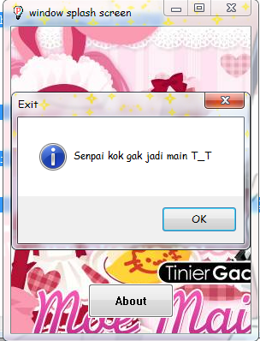

**Gambar 7.** Tampilan Menu Utama Exit“Kyun Kyun”

# 

# Gambar 8. Tampilan Menu About“Kyun Kyun”

# 

# Gambar 9. Tampilan Splash Screen“Kyun Kyun”

# 

# Gambar 10. Tampilan awal Permainan“Kyun Kyun”

# 

# Gambar 11. Tampilan saat bermain Permainan“Kyun Kyun”

# 

# Gambar 12. Tampilan Menu Help Permainan“Kyun Kyun”

# 

# Gambar 13. Tampilan Menu Help Permainan“Kyun Kyun”

# DAFTAR PUSTAKA

1. Pengertian Artificial Intelligence. [Online] Tersedia: [http://temukanpengertian.blogspot.com/2013/08/pengertian-artificial- intelligence.html](http://temukanpengertian.blogspot.com/2013/08/pengertian-artificial-intelligence.html) [5 November 2015, 16:50]
2. Badriya. 2012. Algoritma Matches. [Online] Tersedia: [http://task- campus.blogspot.com/2012/05/algoritma-matches-strawberry-prolog.html](http://task-campus.blogspot.com/2012/05/algoritma-matches-strawberry-prolog.html) [5 November 2015, 18:05]
3. Jaringan Komputer Algoritma Routing. [Online] Tersedia: [http://biraman- dianto.blogspot.com/2009/01/jaringan-komputer-algoritma-routing.html](http://biraman-dianto.blogspot.com/2009/01/jaringan-komputer-algoritma-routing.html) [5 November 2015, 19:30]
4. Syuryadinata. Andi. 2013. Pengertian Algoritma BFS & DFS dan Contoh Program Menggunakan Algoritma BFS & DFS. [Online] Tersedia: [http://andi0309.blogspot.com/2013/05/pengertian-algoritma-bfs-dfs-dan- contoh.html](http://andi0309.blogspot.com/2013/05/pengertian-algoritma-bfs-dfs-dan-contoh.html) [5 November 2015, 18:56]

# GLOSARIUM

1. Win_func( ):- = Membuat fungsi
2. Is bitmap_image( ) = Menginisalisasikan objek gambar (.bmp)
3. Draw_bitmap( ) = Menampilkan gambar (.bmp)
4. beep( ) = Menambah fitur suara
5. window( ) = Membuat window
6. init = Merupakan fungsi utama suatu objek
7. paint = Merupakan fungsi untuk menampilkan objek di window
8. close = Merupakan fungsi yang dipanggil ketika window di close
9. press = Meruapakan fungsi yang dipanggil ketika objek ditekan
10. shell_execute = Merupakan fungsi untuk menjalankan objek diluar program
11. % = Memberi Komentar
12. Close_window( ) = Menutup window
13. text_out( ) = Untuk mencetak teks